**Desarrollo Sitios Web - Trabajo Práctico Nro. 1**

**GRUPO 5 - Rosales Mauro, Steinaker Federico**

—---------------------------------------------------------------------------------------------------------------------

**Concepto del proyecto**

* **Nombre del Proyecto:** EcoPower
* **Descripción del sitio web:** EcoPower es una tienda online dedicada a la comercialización de productos relacionados con energías renovables, como paneles solares, baterías de litio y sistemas de energía eólica. El objetivo es ofrecer soluciones sostenibles para hogares y empresas.
* **Título:** EcoPower – Energía Renovable para una Argentina Sostenible
* **Dominio elegido:**[www.ecopower.com.ar](http://www.ecopower.ar) .

**Objetivo del sitio web**

El objetivo del sitio es educar al público sobre la importancia de las energías renovables y facilitar la compra de equipos y soluciones energéticas sostenibles. Además, ofrece opciones de **cursos especializados** que permiten a los usuarios capacitarse en la instalación de paneles solares y otros componentes relacionados con la energía solar, brindando las herramientas necesarias para una implementación exitosa. El público objetivo incluye tanto usuarios particulares que buscan reducir su huella de carbono como pequeñas y medianas empresas interesadas en adoptar y profundizar sus conocimientos en energías renovables.

**Público Objetivo:**

* **Personas interesadas en reducir su consumo energético.**
* **Empresas pequeñas y medianas con interés en energías sostenibles.**
* **Usuarios interesados en la instalación de sistemas de energía renovable en sus hogares.**
* **Personas que desean capacitarse en la instalación y mantenimiento de sistemas de energía solar y otras tecnologías renovables.**

Este público abarca desde quienes buscan adoptar soluciones sostenibles en sus hogares o negocios hasta aquellos interesados en desarrollar habilidades profesionales en el sector de la energía renovable.

**Temática y funciones principales**

* Temática: Energía verde, sostenibilidad y tecnología de vanguardia.
* **Funciones principales:**
  + Tienda en línea con productos categorizados (paneles solares, baterías, inversores, etc.).
  + Calculadora interactiva para estimar el ahorro energético.
  + Blog educativo sobre energías renovables.
  + Sistema de soporte y chat en vivo para resolver dudas sobre productos.
  + Área de cliente con seguimiento de pedidos y facturas.
  + Opciones de pago en cuotas y financiamiento de productos grandes una vez que el usuario selecciona el producto que desea comprar.

**Mapa del sitio**

1. **Inicio**: Presentación de la marca, productos destacados y promociones.
2. **Tienda**: Lista de productos con filtros avanzados por categoría, precio, y marca.
3. **Calculadora de ahorro**: Herramienta interactiva para calcular los ahorros energéticos.
4. **Blog**: Artículos sobre tendencias, noticias y beneficios de las energías renovables.
5. **Cursos**: Página que muestra los cursos y capacitaciones disponibles para aquellas personas interesadas en inscribirse mediante un formulario.
6. **Contacto**: Formulario de contacto, datos de la empresa, ubicación y horarios.

**Estructura – Wireframe**

1. **Página principal (Home)**
   * Header con logo, menú de navegación y carrito de compras.
   * Banner principal con CTA (Call to Action) para comprar productos destacados.
   * Sección con productos más vendidos.
   * Testimonios de clientes.
   * Footer con enlaces a redes sociales, términos y condiciones, y contacto.
2. **Página de Producto**
   * Imagen principal del producto.
   * Descripción detallada.
   * Especificaciones técnicas.
   * Reseñas de clientes.
   * Opciones de compra y agregar al carrito.
3. ***Calculadora de Ahorro (NO DESARROLLADO EN EL TP 1)***
   * *Ingreso de datos (ubicación, consumo eléctrico).*
   * *Resultado de ahorro potencial al usar productos renovables.*
   * *Sugerencias de productos recomendados según los resultados.*
4. ***Blog (NO DESARROLLADO EN EL TP 1)***
   * *Lista de artículos con imágenes destacadas.*
   * *Artículo con texto, imágenes y opciones para compartir en redes sociales.*

### **Página de Contacto**

* + Diseñada para que los usuarios puedan comunicarse fácilmente con la empresa, resolver dudas o realizar consultas sobre productos o servicios.
  + **Formulario de Contacto**: Un formulario simple donde los usuarios pueden ingresar su nombre, correo electrónico y un mensaje detallado. Este formulario facilita la comunicación directa con el equipo de soporte o ventas.
  + **Datos de la Empresa**: Se muestra la dirección física de EcoPower por Google Maps, el teléfono de contacto y el correo electrónico oficial de la empresa. Estos datos permiten a los usuarios saber cómo y dónde contactar a la empresa directamente.

1. La **Página de Cursos** está dirigida a aquellos usuarios interesados en capacitarse en energías renovables, específicamente en la instalación y uso de paneles solares. La estructura de esta página incluye:
   * **Listado de Cursos Disponibles**: Una lista detallada de todos los cursos y capacitaciones ofrecidos por EcoPower. Cada curso cuenta con una descripción breve, destacando su enfoque y objetivos, además de una imagen representativa. Los usuarios pueden explorar las distintas opciones para encontrar el curso que más se adapte a sus necesidades.
   * **Formulario de Inscripción**: Un formulario con campos para que los usuarios ingresen su nombre, correo electrónico y seleccionen el curso de interés a través de un comboBox. El formulario permite enviar consultas o inscribirse directamente a los cursos, lo que facilita el proceso de inscripción.

**Diagrama sitio web**

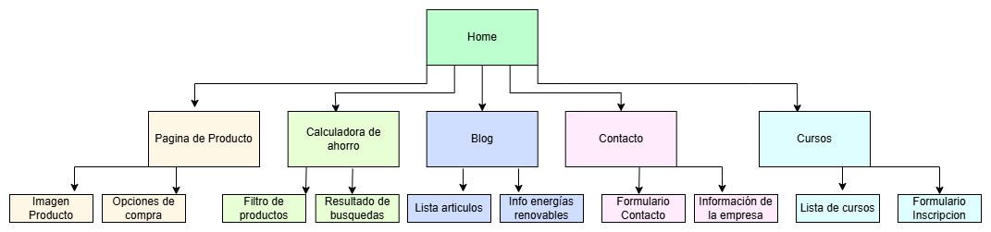

El diagrama refleja una estructura de navegación clara y sencilla, donde la **Página Principal (Home)** funciona como un punto de entrada a las demás páginas especializadas, permitiendo una fácil navegación para los usuarios. Las secciones están organizadas para abarcar los principales aspectos del negocio de EcoPower: productos, información, capacitación, y soporte al cliente.

**Responsividad**

El sitio será completamente responsivo y adaptará su diseño para los siguientes dispositivos:

* **Celular**: Diseño simplificado con navegación optimizada.
* **Tablet**: Disposición en dos columnas para mejorar la navegación.
* **PC**: Uso completo de pantallas grandes con gráficos y secciones amplias.

**Mockup/Prototipo**

Crear un prototipo de alta fidelidad. Elementos visuales:

* **Colores**: Verde (para representar la naturaleza y sostenibilidad), blanco (limpieza), y azul (tecnología).
* **Tipografías**: Tipografía moderna, como Open Sans o Roboto, para dar un aire profesional y accesible.
* **Componentes**: Botones de CTA claros, íconos relacionados con energía y naturaleza, imágenes de alta calidad de productos y proyectos energéticos.

**Logo**

El logo de "EcoPower," con un enfoque limpio en el texto. Se utiliza una tipografía moderna en tonos

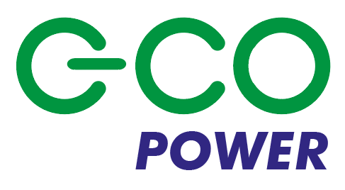

· **verdes y azules** para representar energía renovable y sostenibilidad.